文档编号：

生命周期描述及选择指南

北京天创数通科技发展有限公司
xxxx年xx月xx日

文档修订记录

版本编号 | 说明：如形成文件、变更内容和变更范围 | 日期 | 变更人 | 审批人 | 生效日期

目 录

1 目的 4
2 适用范围 4
3 术语 4
4 软件生命周期模型描述 4
4.1 瀑布模型 4
4.1.1 模型描述 4
4.1.2 缺点 5
4.1.3 适合的项目类型 5
4.2 原型+瀑布模型 5
4.2.1 模型描述 5
4.2.2 缺点 6
4.2.3 适合的项目类型 6
4.3 增量模型 6
4.3.1 模型描述 6
4.3.2 缺点 7
4.3.3 适合的项目类型 7
4.4 增量迭代过程模型 7
4.4.1 模型描述 7
4.4.2 缺点 8
4.4.3 适合的项目类型 8
4.5 快速应用开发模型 8
4.5.1 模型描述 8
4.5.2 缺点 8
4.5.3 适合的项目类型 8
5 几种模型比较 8
6 其他模型采用说明 9
7 参考资料 9

目的
描述公司级定义的软件生命周期模型，为项目策划时根据项目的具体情况选择或裁剪使用软件生命周期模型，确定软件项目开发过程的各种不同的阶段以及各阶段的执行顺序提供指南。

适用范围
本指南适用于本公司的软件项目策划。

术语
- 软件生命周期－从软件设想开始到软件不再使用而结束的时间周期。软件生命周期一般包括系统分析、软件需求分析、设计、实现、测试、验收、运行和维护各阶段，有时还包括退役阶段。
- 软件过程－有关开发和维护软件及其相关产品（例如：项目计划、设计文档、代码、测试用例、用户手册等）的活动、方法、实践和变更的集合。

软件生命周期模型描述
所有的项目软件开发过程都应遵循一个生命周期模型，每个模型都具有能够帮助实际软件项目进行控制及协调的特征。定义生命周期模型的目的在于将本质上无序的活动有序化，在开发策划期间，必须仔细考虑项目的特征和目标之后，再选择生命周期模型。本文件根据组织内项目的类型，描述常用的几个软件生命周期模型，项目可根据实际情况选择或按规定剪裁使用，但应注意与公司的标准软件开发过程相兼容。见附录“软件过程结构图”，其中的项目软件开发过程即为一个选择瀑布模型的典型项目过程。

瀑布模型

模型描述
该模型首先由Royce[1970]提出，又称线性顺序模型，也可称为流水模型， 水不能回流。包括图1所示的典型的几个阶段，其重要特点是：只有当一个阶段的文档已编制好，且该阶段的产品得到认可后，该阶段才算完成；测试或验证在每个阶段都必须执行；一旦产品完成提交用户，其后的任何修改均属于维护阶段。如果需求明确、能较好被理解、而且较稳定，可以考虑选择瀑布模型。
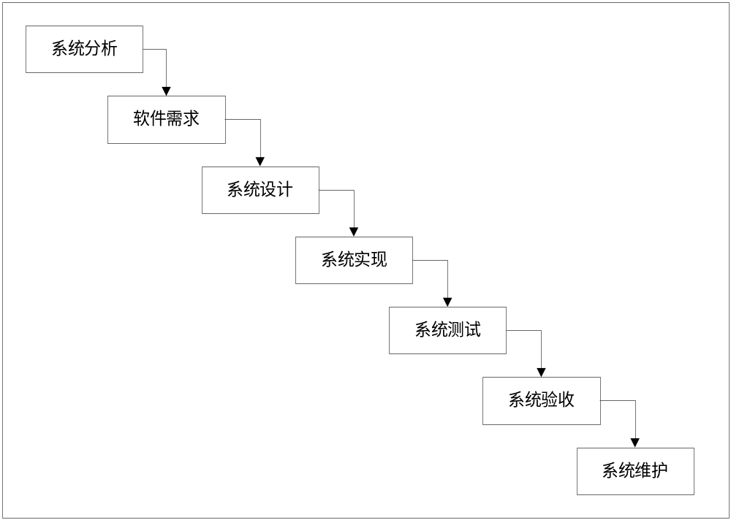
图1

缺点
由于其线性顺序的特点，故只有在项目开发的后期才能得到具有全部功能的软件版本；如果有未定义或未实施的需求，将会引起重复劳动，增加开发成本；甚至开发出的产品不是用户所需要的产品。

适合的项目类型
较成熟产品的再开发，使用软件水平比较高的的项目，需求明确的外包项目等。

原型+瀑布模型

模型描述
原型模型本身是一个迭代的模型，是为了解决在产品开发的早期阶段存在的不确定性、二义性和不完整性等问题，通过建立原型使开发者进一步确定其应开发的产品，使开发者的想象更具体化，也更易于被客户所理解。原型只是真实系统的一部分或一个模型，完全可能不完成任何有用的事情，通常包括抛弃型和进化型两种，抛弃型指原型建立、分析之后要扔掉，整个系统重新分析和设计；进化型则是对需求的定义较清楚的情形，原型建立之后要保留，作为系逐渐增加的基础，采用进化型一定要重视软件设计的系统性和完整性，并且在质量要求方面没有捷径，因此，对于描述相同的功能，建立进化型原型比建立抛弃型原型所花的时间要多。原型建立确认需求之后采用瀑布模型的方式完成项目开发，原型＋瀑布模型的开发流程如图2所示：
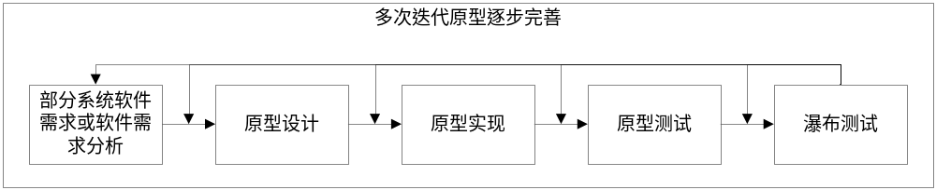
图2

缺点
由于原型并非最终产品，如果原型不能利用，可能导致成本的增加；同时会引起客户的误解，以为产品即将完成。

适合的项目类型
以下情形建议考虑选择原型＋瀑布模型：
- 项目包含一种新技术，例：新硬件、新的开发语言、新的系统架构等；
- 需求不很清楚；
- 存在关于性能、可靠性和可行性方面的主要的、未解决的问题；
- 用户界面对系统成功很关键，但不很清楚。
- 新领域的应用项目的开发；Web开发项目等。

增量模型

模型描述
增量模型是一种进化软件过程模型，融合了线性顺序模型的基本成分（重复地应用）和原型模型的迭代特征，如下图所示。当使用增量模型时，第一个增量往往是核心产品，即实现了基本的需求；核心产品交用户使用（或进行更详细的复审），使用和/或评估的结果是下一个增量的开发计划，该计划包括对核心产品的修改，使其能更好的满足用户的需要，并发布一些新增的特点和功能。增量模型和原型模型不一样，强调每一个增量均要发布一个可操作产品。早期的增量是最终产品的"可拆卸"版本，但能提供用户服务功能和用户评估的平台。增量模型开发流程见图3。
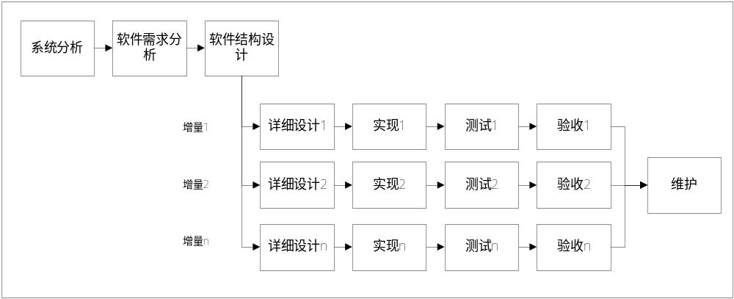
图3

缺点
由于增量模型的灵活性，往往容易退化成边做边改方法，使软件过程的控制丧失了整体性，最终的产品也不是开放的，而是成为维护人员的恶梦。

适合的项目类型
各种中、大规模的项目类型；已有系统技术路线发生改变但需求明确的移植类项目。

增量迭代过程模型

模型描述
该模型是一个不断迭代和增量的过程，迭代过程首先要处理一组客户的业务需求，这些业务需求合起来能够揙所开发产品的可用性。其次，迭代过程要解决最突出的风险问题。后续的迭代过程建立在前一次的迭代过程末期所产生的产品之一。一个增量不一定是对原有产品的增加，尤其在生命周期初期，开发人员可能用更加详细和更加完善的设计来代替最初简单的设计。在较后的阶段，增量通常是对原有产品的增加。采用此种模型最好是基于构件和有相应的构件开发工具（如：RUP、配置管理工具等）。增量的迭代过程模型开发流程见图4。
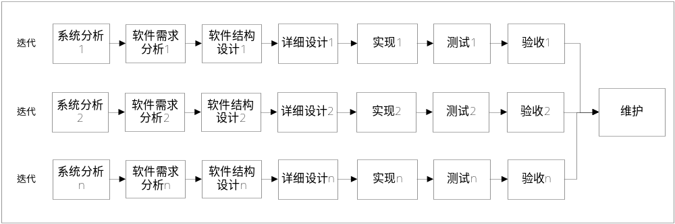图4

缺点
需要相当的风险评估的技术；每个迭代循环控制不好会变成边做边改模式。

适合的项目类型
较复杂的应用项目。

快速应用开发模型

模型描述
快速应用开发模型（RAD）是一个线性顺序的软件开发模型，强调极短的开发周期（2－3个月）。该模型是线性顺序模型的一个"高速"变种，如果需求理解得很好，且约束了项目范围，就可通过使用基于构件或可得用软件包的建造方法获得快速开发。快速应用开发模型流程见图5。
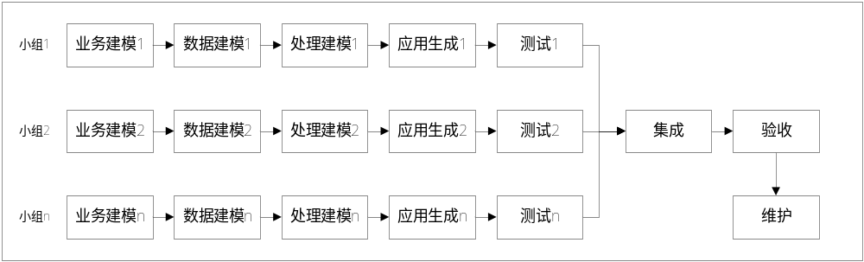
图5

缺点
对大型的、但可伸缩的项目，RAD需要足够的人力以创建足够的RAD小组。RAD要求开发者和用户在一个很短的时间内完成一个系统，如果双方中的任何一方没完成约定，都会导致RAD项目失败。

适合的项目类型
具有可重用的构件库， 时间紧、规模大可拆分的合同项目，信息管理系统等。

几种模型比较
软件生命周期模型 | 是否首先定义好绝  大部分的需求 | 是否有多个开发周期 | 是否有中间软件发布
瀑布模型 | 有 | 无 | 无
原型＋瀑布模型 | 没有 | 有 | 有
增量模型 | 有 | 有 | 可能
增量的迭代模型 | 没有 | 有 | 有
快速应用开发模型 | 没有 | 有 | 可能

其他模型采用说明
如果在实际工作中，基于特定项目的经验积累和总结，可能需要形成新的软件生命周期模型，此时可依照一定的规程将其定义和描述加入到本文件中。

参考资料
- 《软件工程Java语言实现》，Stephen R. Schach著，袁兆山等译，机械工业出版社，1999年9月
- 《软件工程实践者的研究方法》，Roger S. Pressman著，黄柏素、梅宏等译，机械工业出版社，1999年10月
- 《实用软件工程》郑人杰、殷人昆、陶永雷著，清华大学出版社，1997年4月
- 《软件需求》，Karl E. Wiegers著，陆丽娜、王忠民、王志敏等译，机械工业出版社，2000年7月
- 《统一软件开发过程》，Ivar Jacobson、Grady Booch、James Rumbaugh著，周伯生、冯学民、樊东平等译，机械工业出版社，2002年1月

